一：原系统增益为10时的matlab曲线
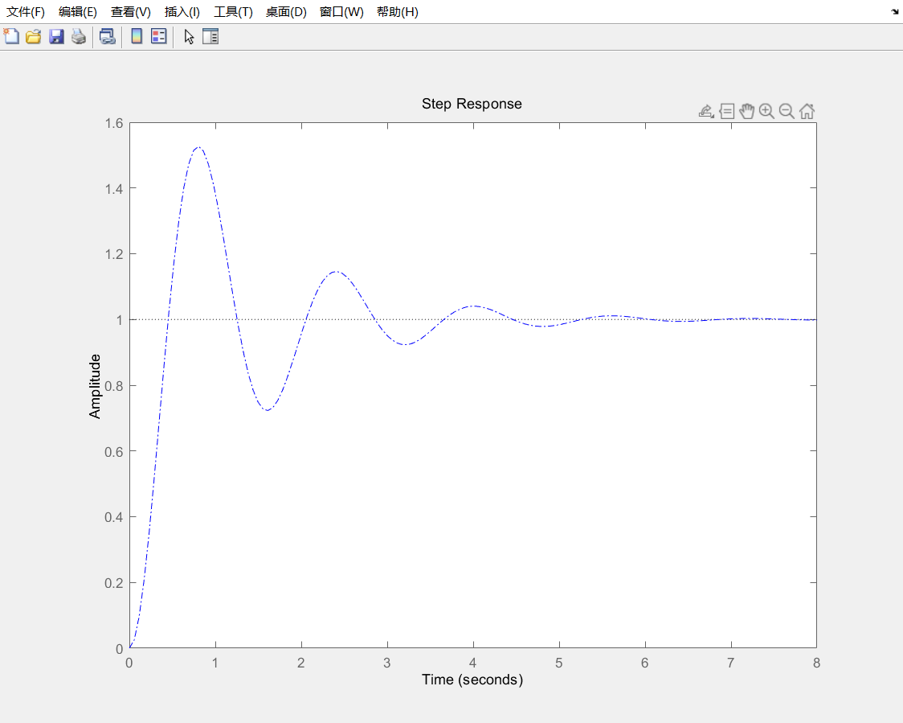
原系统增益为10时的multism曲线
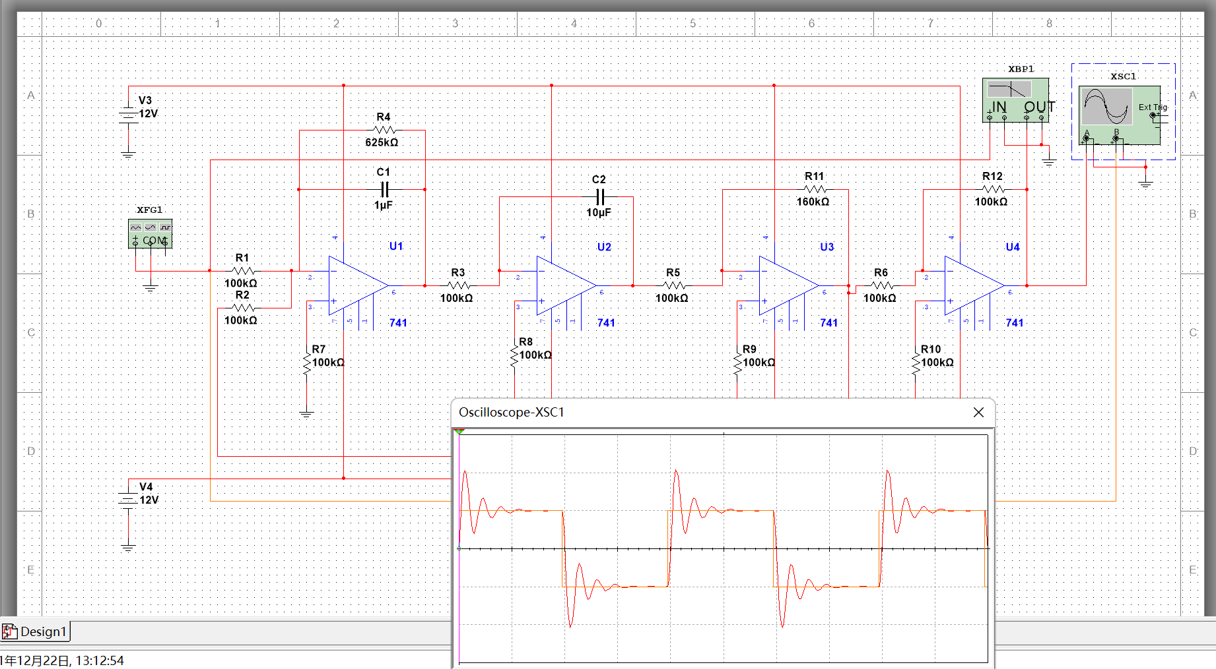
二：增益为30时的matlab曲线
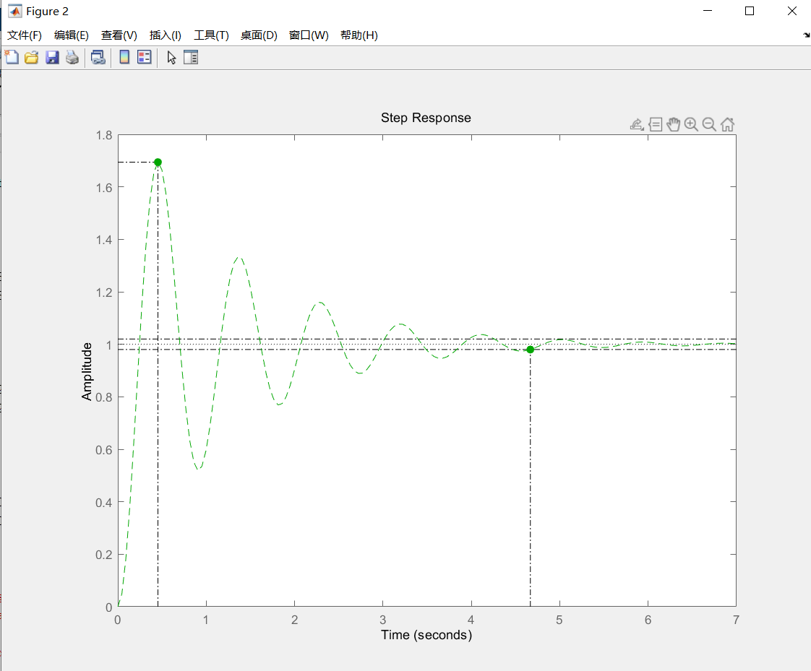
增益为30时的曲线multism
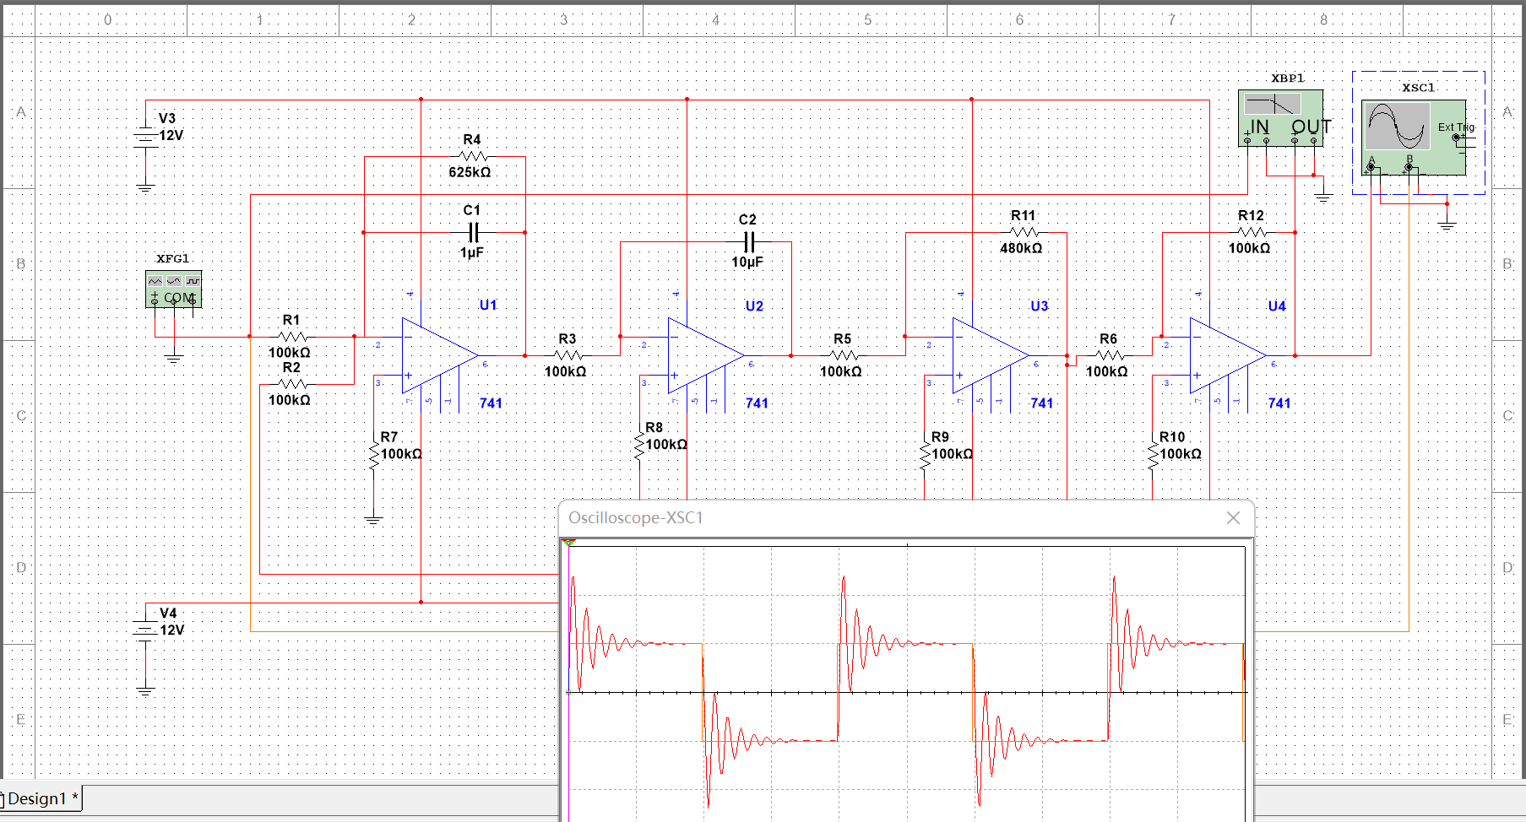
三：matlab加入校正网络时的曲线
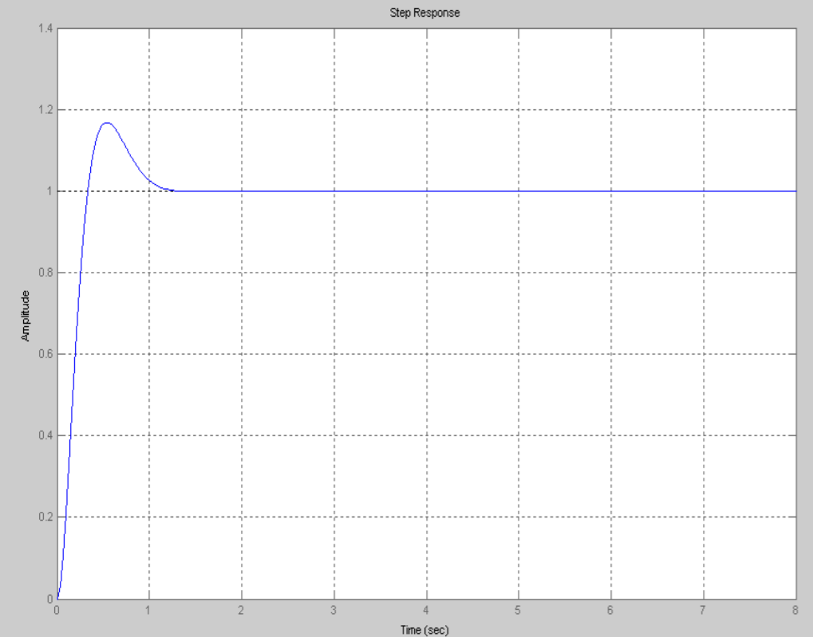
加入校正网络时的multism曲线
